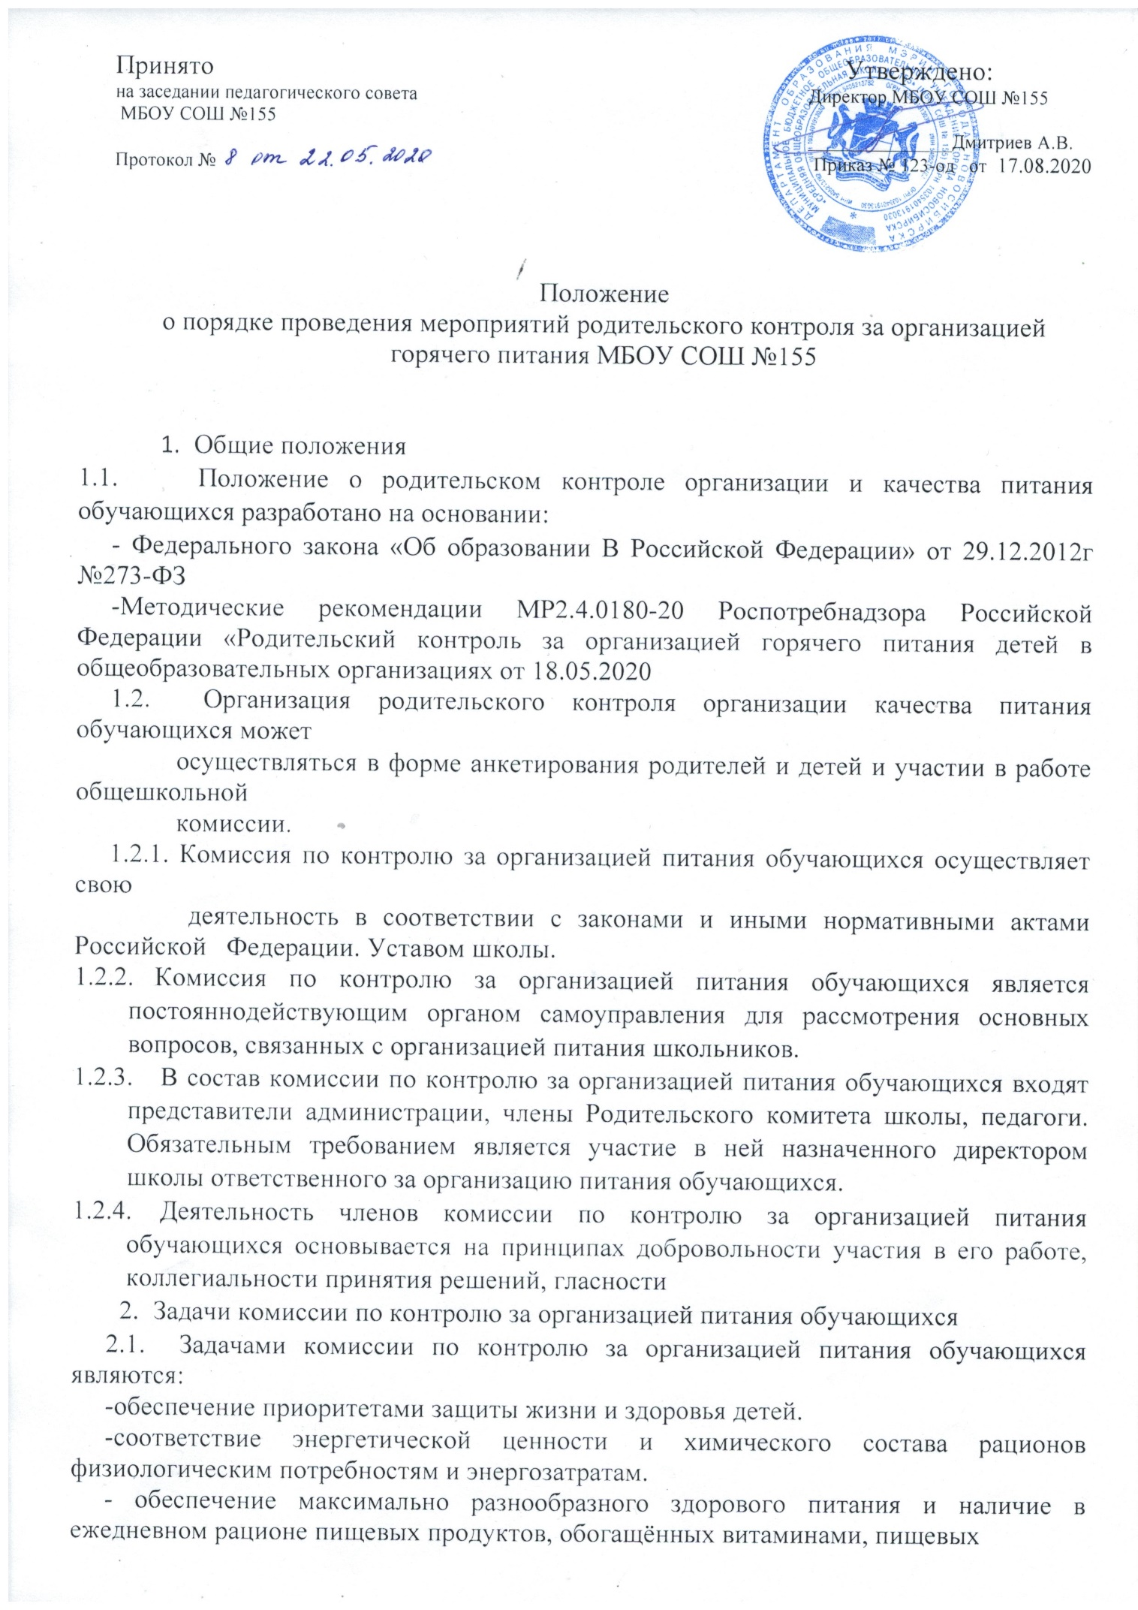

продуктов со сниженным содержанием насыщенных жиров, простых сахаров и поваренной соли, пищевых продуктов, обогащенных витаминами, пищевыми волокнами и биологически активными веществами;
- обеспечение соблюдения санитарно-эпидемиологических требований на всех этапах обращения пищевых продуктов (готовых блюд)
-исключение использования фальсифицированных пищевых продуктов, применение технологической и кулинарной обработки пищевых продуктов, обеспечивающих сохранности их исходной пищевой ценности.
3. Функции комиссии по контролю организации питания обучающихся
3.1. Комиссия по контролю организации питания обучающихся обеспечивает участие в следующих процедурах
- общественная экспертиза питания обучающихся;
- контроль за качеством и количеством приготовленной согласно меню пищи;
- изучение мнения обучающихся и их родителей (законных представителей) по организации и улучшению качества питания
- участие в разработке предложений по улучшению качества питания обучающихся
4. Права и ответственность комиссии по контролю организации питания обучающихся
Для осуществления возложенных функций комиссии представлены следующие права:
4.1. контролировать в школе организацию и качество питания обучающихся;
4.2. получать от работников пищеблока информацию по организации питания, качеству приготовляемых блюд и соблюдению санитарно-гигиенических норм;
4.3. заслушивать на своих заседаниях зав.столовой по обеспечению качественного питания обучающихся;
4.4. проводить проверку работы школьной столовой не в полном составе, но в присутствии не менее трех человек на момент проверки;
4.5. изменить график проверки, если причина объективна;
4.6. вносить предложения по улучшению качества питания обучающихся;
4.7. состав и порядок работы комиссии доводится до сведения работников школьной столовой, педагогического коллектива, обучающихся и родителей.
5. Организация деятельности комиссии по контролю организации питания обучающихся
5.1. Комиссия формируется на основании приказа директора школы. Полномочия комиссии начинается с момента подписания соответствующего приказа
5.2. Комиссия выбирает председателя
5.3. Комиссия составляет план-график контроля по организации качественного питания школьников.
5.4. В период карантина, пандемии и других форс –мажорных ситуаций в состав комиссии родители не входят.
5.5. О результатах работы комиссии информирует администрацию школы и родительские комитеты.
5.6. Один раз в четверть комиссия знакомит с результатами деятельности директора школы.
5.7. По итогам учебного года комиссия готовит аналитическую справку для отчета по самообследованию образовательной организации
5.8. Заседание комиссии проводят по мере необходимости, но не реже одного раза в четверти считаются правомочными, если на них присутствуют не менее 2-3 ее членов;
5.9. Решение комиссии принимаются большинством голосов из числа присутствующих членов, путем открытого голосования и оформляются актом.
6. Ответственность членов Комиссии
6.1. Члены Комиссии несут персональную ответственность за невыполнение или ненадлежащее исполнение возложенных на них обязанностей;
6.2. Комиссия несет ответственность за необъективную оценку по организации питания и качества предоставляемых услуг.
7. Документация комиссии по контролю организации питания учащихся
7.1. Заседание комиссии оформляется протоколом. Протоколы подписываются председателем.
7.2. Тетрадь протоколов заседания комиссии хранится у директора школы.

